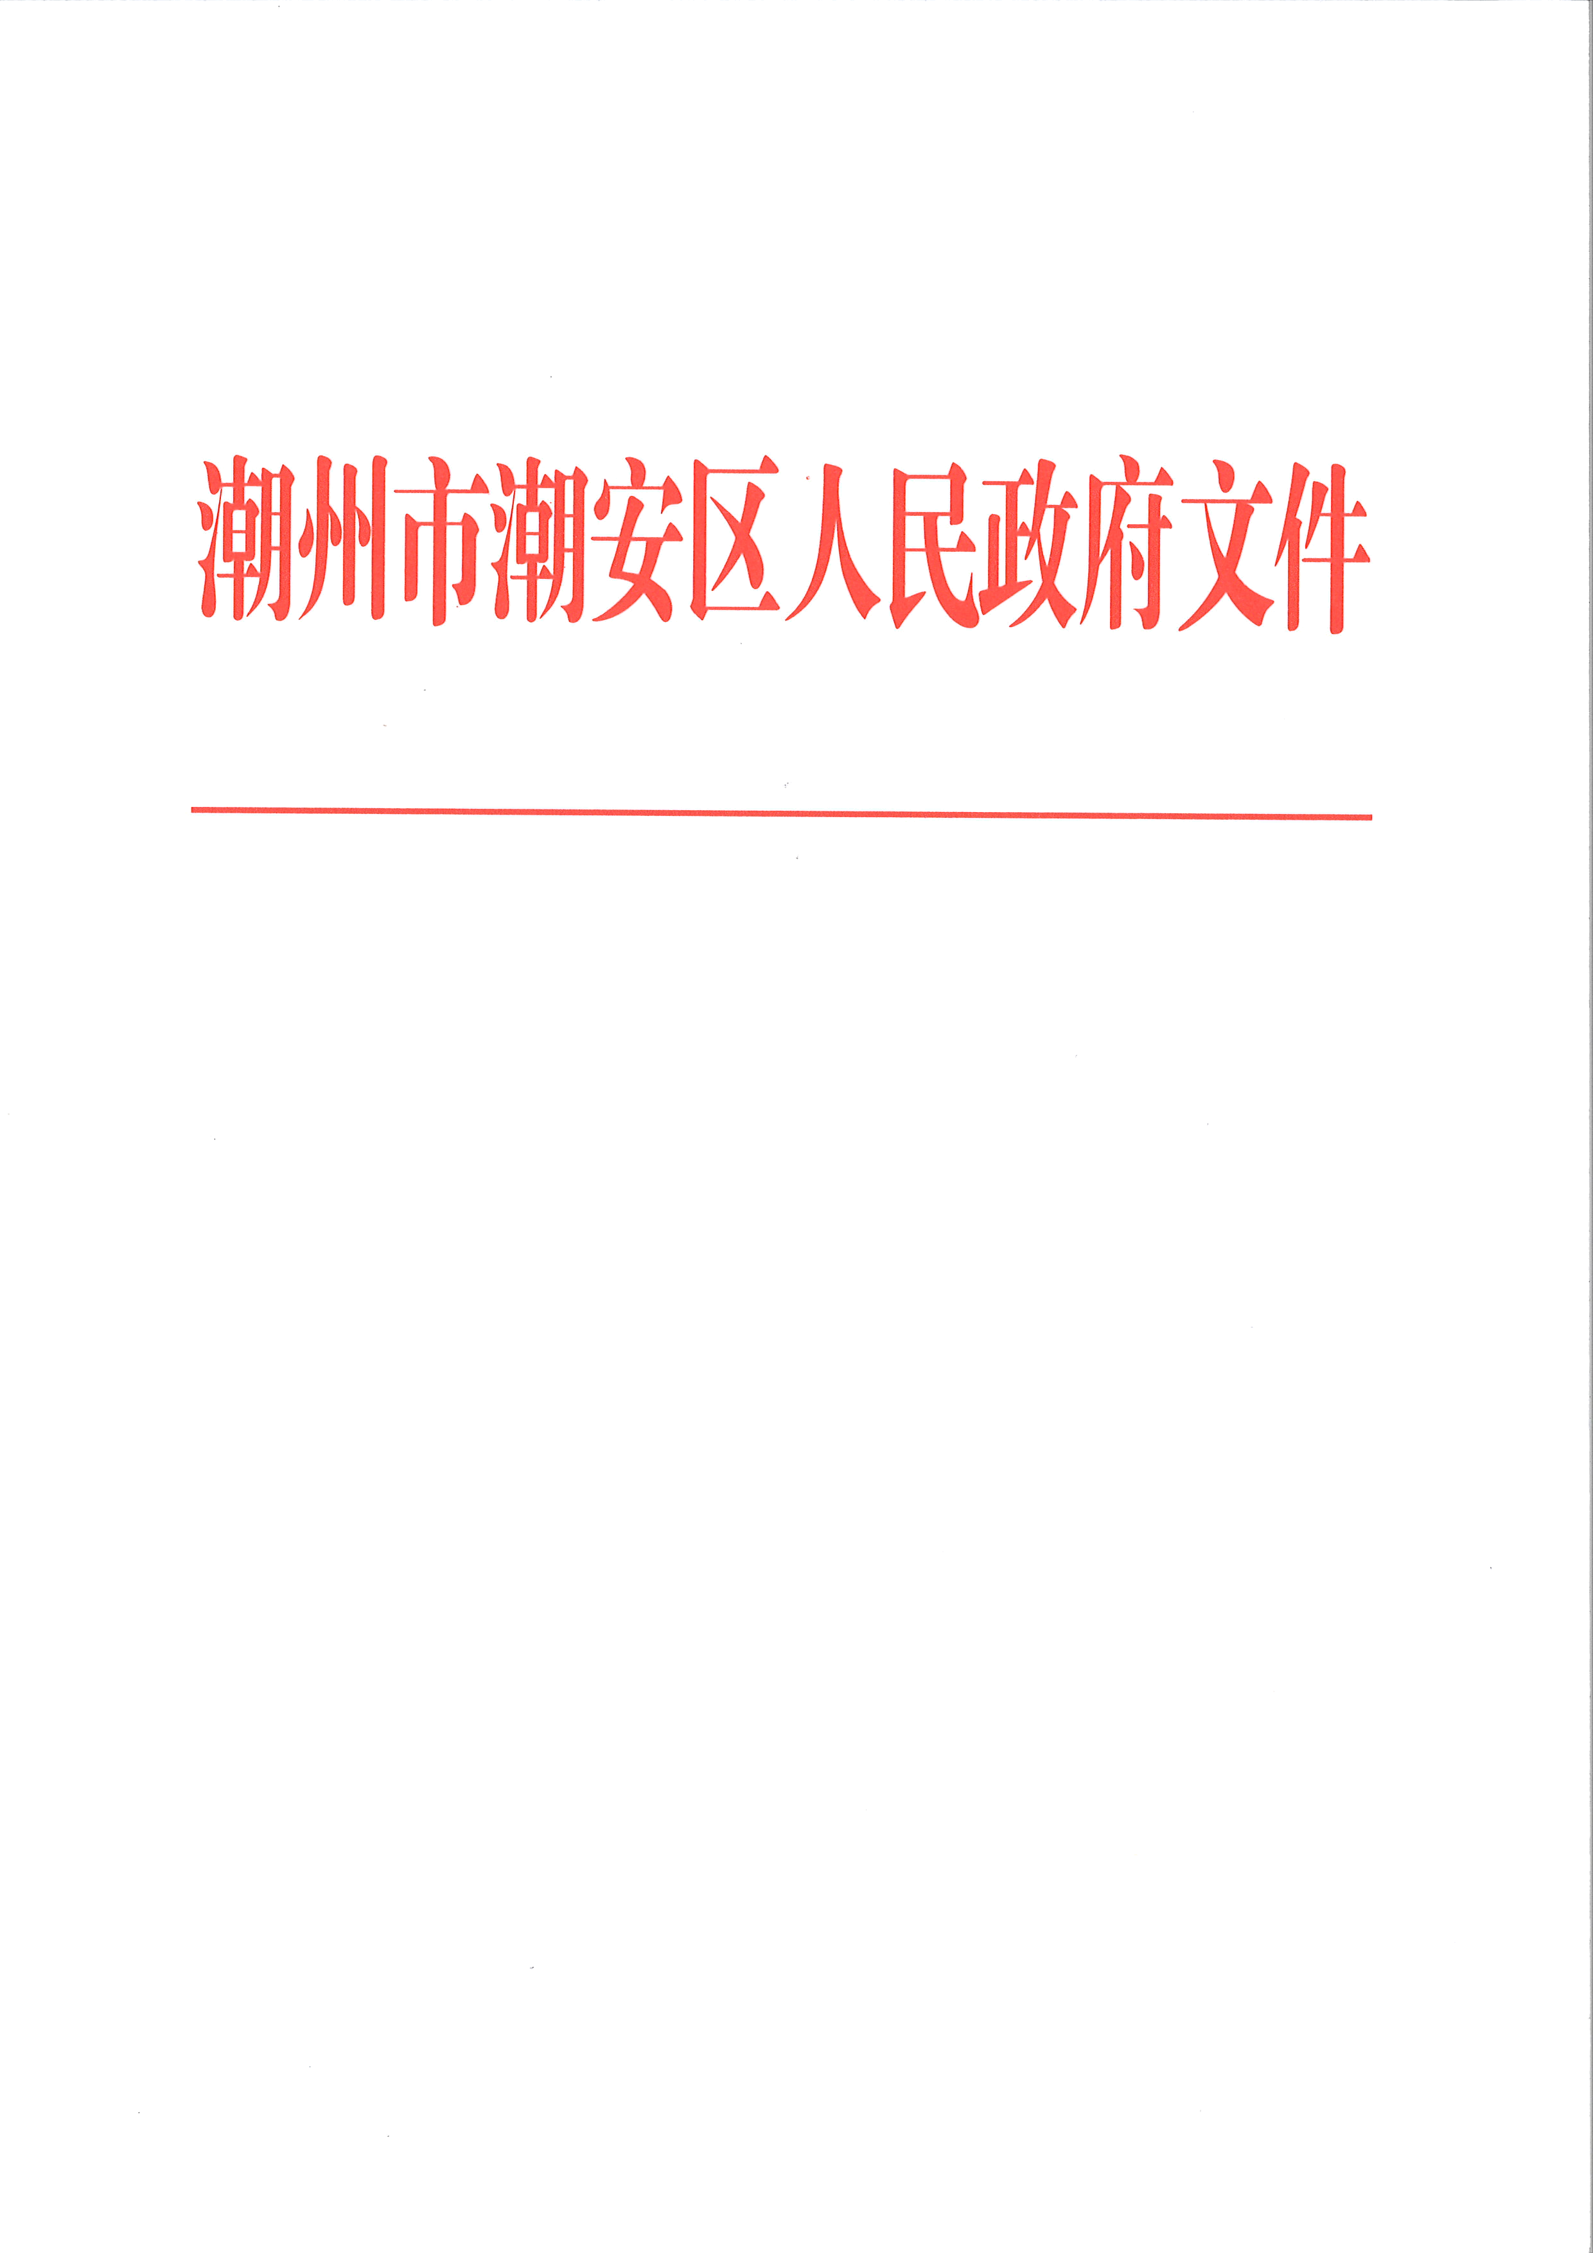

安府〔2017〕21号

潮州市潮安区人民政府关于印发《潮州市潮安区盐业体制改革工作方案》的通知

各镇人民政府、万峰林场，区府直属各单位:
现将《潮州市潮安区盐业体制改革工作方案》印发给你们，请认真贯彻执行。执行中遇到的问题，请迳向区发改局、经科局反映。

2017年7月17日

抄送：区委各部、委、办，人大办，政协办，纪委办，法院，检察院，人武部，各人民团体，上级驻潮安各单位。
潮州市潮安区人民政府办公室 2017年7月17日印发

潮州市潮安区盐业体制改革工作方案

为贯彻落实《国务院关于印发盐业体制改革方案的通知》(国发〔2016〕25号)和《广东省人民政府关于印发<广东省盐业体制改革的实施方案>的通知》(粤府〔2016〕141号)精神，根据《潮州市人民政府关于印发潮州市盐业体制改革工作方案的通知》（潮府〔2017〕12号）要求，加快推进我区盐业体制改革，制定本工作方案。
一、总体要求
(一)指导思想。全面贯彻党的十八大、十八届三中、四中、五中、六中全会精神，深入贯彻习近平总书记系列重要讲话精神，践行创新、协调、绿色、开放、共享发展理念，以确保食盐质量安全和供应安全为核心，在坚持食盐专营制度基础上推进供给侧结构性改革，坚持依法治盐，创新管理方式，健全食盐储备，严格市场监管，建立公平竞争、监管到位的市场环境，形成符合国情、省情、市情、区情的盐业管理体制，培育我区具有核心竞争力的盐业龙头企业，促进行业健康可持续发展。
(二)基本原则。突出食盐安全。完善食盐监管机制，加强企业规范条件和信用体系建设，完善社会食盐储备体系，拓宽碘盐供应渠道，实现科学补碘，保障食盐质量。
释放市场活力。取消食盐产销区域限制，改革食盐定价机制和工业盐管理，鼓励企业自主经营、产销一体，通过兼并重组等方式提升核心竞争力，引领行业发展。
注重统筹兼顾。把确保用盐安全和激发市场活力有机结合起来，建立沟通协调机制，加强工作指导和效果评估，统筹推进各项改革工作。
坚持依法治盐。贯彻落实盐业法律法规政策，建立健全监管制度，明确各方监管职责，创新管理方式，实施依法治理。
(三)主要目标。通过改革，完善食盐专营制度、专业化监管体制和食盐储备制度，保持合格碘盐覆盖率90％以上，供应价格基本稳定，确保食盐质量安全和供应安全。改革食盐生产批发区域限制和食盐政府定价机制，进一步释放市场活力，实现盐业资源有效配置。贯彻执行《潮州市食盐监管体制改革方案》，推进我区食盐监管体制改革工作，2017 年12 月31 日底前实现政企分离；2018年底前，全面完成省委、省政府和市委、市政府部署的各项任务，建立新的食盐专业化监管体制，盐业市场监管到位、竞争有序、供应安全、储备充足，形成符合国情、省情、市情、区情的盐业管理体制。
二、强化食盐专业化监管，完善食盐专营制度
(四)完善食盐定点生产制度。严格落实国家和省、市有关食盐定点生产企业数量只减不增的要求，以国发〔2016〕25 号文印发之前已获得食盐定点生产许可证(含多品种食盐)的企业为基数，不再核准新增食盐定点生产企业。鼓励食盐生产与批发企业产销一体。鼓励社会资本进入食盐生产领域，与现有定点生产企业进行合作。(区经科局、盐务局牵头，区食药监局配合)
(五)完善食盐批发环节专营制度。坚持食盐批发专营制度，以国发〔2016〕25 号文印发之前已获得食盐定点生产许可证(含多品种食盐)和食盐批发许可证的企业为基数，不再核准新增食盐批发企业。鼓励食盐批发企业与定点生产企业兼并重组，其他各类商品流通企业不得从事食盐批发。鼓励国有食盐批发企业带头实行集体食堂用盐直接供应制度，保障集体食堂用盐安全。贯彻落实《广东省小包装食盐分类经营管理办法》，实施小包装食盐分类经营管理。(区经科局、盐务局牵头，区财政局、食药监局配合)
(六)完善食盐专业化监管体制。坚持政企分开改革方向，盐业主管机构、食盐安全监管机构要与盐业公司分开。完善现有专业化食盐监管体制，由盐业主管机构依法负责食盐管理与监督。区经科局是区政府盐业主管机构，负责管理全区食盐专营工作，保证盐行业发展稳定。区盐业主管机构与公安、司法、卫生计生、工商、质监、食品药品监管等部门各司其职、密切协作，依法加强食盐安全监管。结合我区实际，探索推进食盐安全监管体制改革，抓紧研究剥离食盐批发企业承担的行政管理职能，逐步将食盐质量安全管理与监督职能移交食品药品监管部门负责。从2017年1月1日起，将我区食盐纳入广东“智慧食药监”项目，列为我区食品安全重点监管领域之一，建设我区食盐电子追溯系统，实现食盐来源可追溯、流向可查询、风险可防范、责任可追究。要依据《潮州市食盐监管体制改革方案》，由区编办按照市编办统一部署，牵头做好机构、职责和人员编制调整工作。(区编办牵头，区经科局、公安分局、司法局、财政局、人社局、卫计局、工商局、质监局、食药监局、盐务局配合)
三、推进盐业管理综合改革，完善食盐储备制度
(七)改革食盐生产批发区域限制。取消食盐定点生产企业只能销售给指定批发企业的规定，允许生产企业进入流通和销售领域，自主确定生产销售数量并建立销售渠道，以自有品牌开展跨区域经营，实现产销一体，或者委托有食盐批发资质的企业代理销售。取消食盐批发企业只能在指定范围销售的规定，允许向食盐定点生产企业购盐并开展跨区域经营，食盐批发企业可在省内开展跨市经营。鼓励盐业企业依托现有营销网络，大力发展电子商务、连锁经营、物流配送等现代流通方式，开展综合性商品流通业务。依托广东省盐业集团专业化营销管理优势和广东食盐网上交易服务平台，为潮安食盐市场各类交易主体提供服务，实现食盐网上交易服务平台与食盐电子追溯体系互联互通。区经科局会同区盐务局抓紧制定《潮州市潮安区食盐生产批发企业管理办法》。(区经科局、盐务局牵头，区工商局、食药监局配合)
(八)改革食盐政府定价机制。按照国家和省、市统一部署，2017年1月1日起，放开食盐出厂、批发和零售价格，由企业根据生产经营成本、食盐品质、市场供求状况等因素自主确定。我区价格管理部门要加强对食盐零售价格的市场监测，配合盐业主管机构采取措施，保持价格基本稳定，特殊情况下可依法采取价格干预或其他紧急措施，防止普通食盐价格异常波动。同时，区发改局抓紧制定《潮州市潮安区食盐价格监测制度》，并加强食盐价格监督检查，充分发挥l2358 价格监管平台的作用，及时受理举报投诉，依法查处故意囤积食盐、哄抬食盐价格、扰乱食盐市场秩序等行为，切实维护市场稳定。(区发改局牵头，区经科局、食药监局、盐务局配合)
(九)改革工业盐运销管理。严格执行国家和省、市放开工业盐运销管制的政策，在广东省2005年放开小工业盐及两碱工业盐市场和价格的基础上，进一步清理对小工业盐及盐产品进入市场的各类限制，取消自行设立的两碱工业盐备案制和准运证制度，放开小工业盐及盐产品市场和价格。严格贯彻执行《广东省工业盐管理办法》，切实执行放开工业盐运销管制的要求。区经科局要抓紧制定《广东省工业盐管理办法》的落实细则和责任追究等有关管理办法。工业盐生产企业应当建立、保存完整的生产和销售记录，严格防止工业盐流入食盐市场。质监部门要督促生产企业提高产品质量，加强工业盐产品质量监管，依法查处不合格产品。工商部门要依法查处违法广告和侵权假冒行为。(区经科局、盐务局牵头，区工商局、质监局、食药监局配合)
(十)改革食盐储备体系。建立由政府储备和企业社会责任储备组成的全社会食盐储备体系，确保自然灾害和突发事件发生时食盐和原碘的安全供应。协助市落实国家和省、市对食盐生产、批发企业的最低库存和最高库存规定要求，防止食盐市场供应短缺和企业囤积居奇，库存具体标准根据国家和省、市有关规定执行。鼓励企业在供求关系稳定或产能大于需求时，在最低库存基础上建立成本自保的社会责任储备。原碘供应按照现行方式管理。(区经科局、盐务局牵头，区食药监局配合)
四、加强食盐管理制度建设，保障食盐供应安全
(十一)严格规范食盐生产批发企业资质。区盐业主管机构、区工商部门要依照国家和省、市新的规范条件，配合市盐业主管机构对现有食盐生产、批发企业资质重新进行严格审核，并在指定网站公示，接受社会监督。凡进入我区的食盐批发企业、食盐定点生产企业，必须持有有效的证照等资质，向我区盐业主管机构报送企业相关信息。跨区经营食盐批发企业应主动将企业营业执照、食盐批发许可证等企业信息和食盐品种、产品标准等产品信息录入“广东省盐业监管服务平台”，应建立“食盐电子追溯系统”，并主动与“广东省盐业监管服务平台”对接，确保其食盐产品具有可追溯性。进入我区的食盐批发企业、食盐定点生产企业鼓励其在当地注册分公司，并应当在潮州市潮安区建立固定的食盐储备场所，储备量不得低于本企业在潮安范围内正常情况下l个月的平均销售量。食盐批发企业、食盐定点生产企业在潮安销售的食盐产品应当持有第三方权威质检机构出具的产品质量检测报告，碘盐浓度必须符合广东标准。食盐批发企业、食盐定点生产企业应当建立台账、保存完整的购销记录，不得委托不具备食盐批发资质的单位或个人销售食盐。有关部门要切实加强对食盐生产、批发企业的监督管理。(区盐务局牵头，区经科局、食药监局、工商局配合)
(十二)加快信用体系建设。区盐业主管机构要会同有关部门、行业协会建立食盐生产、批发企业及其负责人和高管人员信用记录，纳入国家统一的社会信用体系。依托全国信用信息共享平台、国家企业信用信息公示系统、信用广东网、信用潮州网、智慧食药监平台和地方政府指定网站建立健全信息公示制度，对拟进入食盐生产、批发领域的社会资本要在准入前公示有关信息，并每年定期公示所有企业及其负责人的有关信息。对有违法失信行为的企业和个人，有关部门要加大监管力度，依法实施联合惩戒，对行为后果严重且影响食盐安全的，要依法采取行业禁入等措施。按照《广东省盐业企业信用系统建设方案》的要求，于2017 年底前建立潮安区涉盐企业信用记录。(区经科局、盐务局牵头，区发改局、工商局、食药监局配合)
(十三)加强科学补碘工作。研究制定实施非碘盐销售管理方案，合理布局非碘盐销售网点，丰富非碘盐品种供应。充分发挥食盐生产、批发企业的保障供应作用，有效拓宽碘盐供应渠道，确保合格碘盐覆盖率在90％以上，同时满足特定人群非碘盐消费需求。积极做好科学补碘宣传教育，提高公民特别是孕妇、儿童和碘缺乏地区群众的科学补碘意识。按照省卫生计生委制定的食盐加碘标准，区卫计局负责组织开展我区碘缺乏病监测，公布区域人群碘营养状况，划定边远贫困碘缺乏地区，做好动态监控，适时调整帮扶地区范围。我区边远贫困地区群众食用碘盐供应由广东省盐业集团潮州有限公司潮安分公司负责组织保障，财政可灵活选择政府补贴运销费用或直接补贴贫困人口等方式，保证边远贫困地区人口能够吃得上、吃得起合格碘盐，并建立与社会救助标准、物价挂钩的联动机制，及时调整保障标准。(区卫计局牵头，区经科局、财政局、农业局、扶贫办、盐务局配合)
(十四)加强应急机制建设。区盐业主管机构负责我区食盐供应紧急突发事件的协调处置工作（盐业体制改革过渡期由区盐务局负责）。区盐业主管机构会同有关部门要抓紧研究制定食盐供应应急预案，并向区政府应急管理部门备案。紧急突发情况下，由盐业主管机构按照应急预案规定，采取投放政府储备、调运企业社会责任储备等方式，确保食盐市场稳定。(区经科局牵头，区应急办、发改局、财政局、食药监局、盐务局配合)
(十五)推动盐业企业做优做强。按照党中央、国务院及省深化国有企业改革和国家《盐业体制改革方案》《广东省盐业体制改革实施方案》、《潮州市盐业体制改革工作方案》的有关要求，积极支持广东省盐业集团潮州有限公司潮安分公司加快发展，确保我区食盐供应主渠道地位，重点在食盐仓储建设、设施改造升级、食盐网上交易服务平台建设、食盐销售渠道拓展，以及解决在岗职工分流安置、离退休人员待遇等方面，给予广东省盐业集团潮州有限公司潮安分公司政策扶持，促进其转换经营机制，盘活企业资产，增强生机活力。将解决广东省盐业集团潮州有限公司潮安分公司历史遗留问题纳入国有资本经营预算支出范围统筹考虑，按规定享受国家、省和市、区政策扶持。落实国有盐业企业兼并重组整合涉及的资产评估增值、土地变更登记和国有资产无偿划拨等方面税费优惠政策。(区经科局、财政局牵头，区人社局、国土资源局、食药监局、国税局、地税局、盐务局配合)
五、强化组织领导，落实改革任务
(十六)成立潮州市潮安区盐业体制改革工作领导小组。为加强我区盐业体制改革工作的统筹协调工作，推进我区盐业体制改革工作的有序开展，成立潮州市潮安区盐业体制改革工作领导小组。
(十七)设置过渡期分步实施改革。自《国务院关于印发盐业体制改革方案的通知》公布之日起至2018年12月31日为改革过渡期。在过渡期内、国家和省、市新的盐业法规政策生效之前和新的监管体制建成之前，各有关部门，特别是区经科局、盐务局(广东省盐业集团潮州有限公司潮安分公司)要密切配合，严格按照国家、省和市有关通知和本方案要求，加强盐业监管工作，防止出现监管空档期。盐业监管相关费用由财政合理安排，区财政局要根据市盐业体制改革过渡期财政补助方案，抓紧研究制定我区的补助方案。从2017年1月1日开始，放开所有盐产品价格，取消食盐准运证，允许现有食盐定点生产企业进入流通销售领域，食盐批发企业可开展跨区域经营。现有食盐定点生产企业许可证和食盐批发企业许可证不再重新核发，有效期延至2018年12月31日。从2018年1月1日开始，现有食盐定点生产企业和批发企业可依照新的规定申请许可，根据许可范围从事相应的经营活动。自本方案印发后，各有关部门要抓紧研究制定食盐生产及批发企业规范条件、食盐储备、市场监管和价格监测、干预等政策措施，修改完善相关制度。（区各有关部门负责）
(十八)贯彻落实盐业法律法规政策。区经科局、法制局等部门要根据盐业法律法规和盐业体制改革精神，切实做好贯彻落实工作，并依据实际需要适时制定出台相关管理规定，为促进我区盐业健康发展提供制度保障。(区经科局、盐务局牵头，区食药监局、法制局配合)
(十九)强化宣传引导。区盐业主管机构要会同相关部门，加强食盐安全投诉举报体系能力建设，畅通食盐安全投诉举报渠道。充分利用广播电视、微信、微博、网站等媒体，加大对盐业体制改革内容的宣传解读，主动回应社会关切，正确引导社会预期，及时准确地宣传报道改革发展成果，营造盐业改革发展良好氛围，确保社会稳定、民心安定。综合利用多种方式和渠道，普及食盐安全知识，提高全社会的食盐安全意识。及时发布食盐安全警示，切实保护消费者利益。及时宣传打击制贩假盐专项治理成果，集中披露制贩假盐典型案例，公开制贩假盐企业“黑名单”，营造强大舆论声势，有力震慑违法犯罪活动。区宣传部门要积极配合做好相关宣传工作，为推进盐业体制改革营造良好社会环境。(区经科局、盐务局牵头，区食药监局配合)
(二十)切实落实工作责任。区各有关部门要统一思想、提高认识，把思想和行动统一到党中央、国务院和省委省政府、市委市政府、区委区政府的决策部署上来，切实承担起确保我区食盐质量安全和供应安全责任，加强对盐业体制改革工作的组织领导，切实推进我区盐业体制改革任务的落实，明确各有关部门的监管责任，按照《潮州市盐业体制改革工作方案》和本工作方案，以及市编办、经济和信息化局、财政局等部门配套政策措施，结合实际制定具体工作方案，安排好市场监管、边远贫困地区碘盐供应财政补贴、食盐供应应急等工作，加大打击制贩假盐力度，严格防止工业盐流入食盐市场，防止普通食盐价格波动，扎实推进盐业体制改革。
区各有关部门要按照本方案要求，抓紧制定配套措施，细化工作分工，切实履行职责，按规定时间节点出台我区盐业体制改革配套措施并严格监督执行。要发挥区盐业体制改革工作领导小组的统筹协调作用，形成监管合力。区发改局、经科局要加强工作指导和统筹协调，并做好督促检查和效果评估，对改革中出现的新问题及时研究提出解决办法，确保食盐安全和市场稳定，重大问题及时向区政府和市有关部门报告。

